Гордость нашей семьи – отец, дед и прадед
МУРАВЛЁВ ПАВЕЛ АЛЕКСЕЕВИЧ
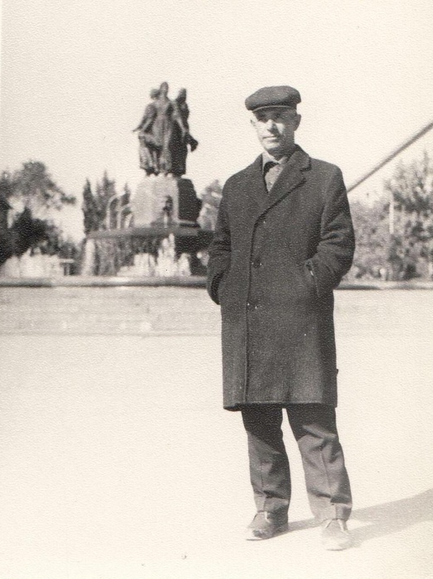
В архивах каждой семьи есть страницы жизни, которыми гордится не одно поколение рода. В родословной нашей семьи (корни родословной Муравлёвых уходят в начало XVIII века) таких страниц немало. Хочется рассказать только об одной из них. Это страницы жизненного пути нашего отца, деда и прадеда Павла Алексеевича Муравлёва, дедушки Пани, так ласково называем мы его в кругу семьи.

Родился он 27 мая (14 по старому стилю) 1913 г. в слободе Малый Узень Новоузенского уезда, ныне Питерского района Саратовской области в средней по достатку крестьянской семье.
Учился в церковно-приходской школе, но недолго – начался голод 1921 года, и в школе разместилась американская благотворительная столовая. Учёба завершилась, но уроки жизни, трудовой биографии самые запоминающиеся.
С 14 лет начал Павел Алексеевич работать. В 1931-1932 годах, продолжая трудиться, учился в ликбезе. Ликбез – это специальные курсы, организованные советской властью для ликвидации безграмотности населения. Затем выучился на тракториста, что было очень престижно в то время, и работал на тракторе в колхозе до призыва в армию в сентябре 1935 г. За полгода до армии женился на Земляновой Екатерине Гавриловне, с которой прожили долгую семейную жизнь, делили горе и радости, трудности лихолетья поровну, воспитывали сыновей.
В армии П.А.Муравлёв служил два года, строил Комсомольск-на-Амуре в составе 28-го инженерно-строительного батальона. Служил, честно выполняя свой гражданский долг перед Родиной. В декабре 1937 г. демобилизовался домой. Но быть в кругу семьи долго не смог, т.к. 7 января 1940 г. был призван на Финскую войну. Начались долгие военные будни, о которых дед всегда вспоминал со скупыми слезами на глазах, особенно когда говорил о гибели товарищей. Служил он в 378-м мотострелковом полку, в пулеметном расчёте. Трудно было. Почти все передислокации – пешком, так как машины застревали в снегу. Оружие и боеприпасы приходилось нести солдатам на себе. Холодные и промозглые дни и ночи, кажущиеся бесконечными вёрсты войны… Хлеб и каша – часто мёрзлые, спали на еловых ветках. Нередко попадали в засады, в одной из которых в начале марта дедушка был ранен в ногу. Санитарка перевязала рану – и пешком с помощью винтовки-костыля отправился боец Муравлёв в санбат. Оттуда на машине – в госпиталь в Ленинград, а затем – в Артёмовск на Украине, где пробыл 47 дней. После ранения и госпиталя 22 апреля 1940 г. – выписали деда Паню домой. Мечталось о семье, встрече с детьми, забытом труде пахаря…
Но новая война, Великая Отечественная, снова вошла в дом Муравлёвых, как и во все семьи граждан Советского Союза. 4 августа 1941 г. Павел Алексеевич был мобилизован на Отечественную войну. Там вступил в партию. Служил он в артиллерии на советских и американских тягачах (пригодилась мирная профессия тракториста), затем механиком в составе 527-го гаубичного артиллерийского полка и 100-й гвардейской отдельной бригады на Центральном и Белорусском фронтах. Прошёл путь от Подмосковья через Тулу, Орёл, Курскую дугу, Чернигов, Западную Украину, Брест, Варшаву до Берлина.
За время боевых действий получил звание сержанта, награжден орденом Красной Звезды (№ 262785, 22 сентября 1944 г.) и медалями:
– За боевые заслуги,
– За оборону Москвы,
– За отвагу,
– За освобождение Варшавы,
– За взятие Берлина,
– За победу над Германией,
– а также Сталинскими грамотами.
Орден Красной Звезды вручен Павлу Алексеевичу за мужество, проявленное при восстановлении подбитой гусеницы тягача под артиллерийским огнём противника и своевременную передислокацию орудия на новую позицию, что обеспечило успех боевой операции, спасло многим солдатам жизни.
Потом был орден Отечественной войны второй степени, медаль Жукова и целый ряд послевоенных юбилейных наград.
На фронте, как вспоминал дедушка, он встречал Г.К. Жукова, когда тот принимал командование у К. Рокоссовского. Больше всего запомнились деду Павлу глаза командарма: уставшие, серьёзные. А взгляд проницательный, мудрый. После победы сержант Муравлёв ещё полгода служил под Берлином, налаживая и обеспечивая жизнь города. Демобилизован он был 17 октября 1945 г., а вернулся домой 8 ноября 1945 г. Этот день стал нашим семейным праздником.
После войны 4 года Муравлёв П.А. работал бригадиром в МТС, в 1951-1952 гг. избирался председателем колхоза им. Орджоникидзе. После слияния и укрупнения колхозов вновь более 20 лет работал бригадиром комплексных полеводческих бригад. За добросовестный труд награжден медалью «Ветеран труда» и «В ознаменование 100-летия со дня рождения В.И. Ленина», ему было присвоено звание «Почётный колхозник». Вырастили с женой пятерых детей. После смерти жены в 1994 г. жил Павел Алексеевич у среднего сына Анатолия в городе Энгельсе. Умер Муравлёв Павел Алексеевич 25.07.2000 г. Похоронен на Квасниковском сельском кладбище под оружейный салют специального военного наряда.
Ежегодно 8 ноября, в день возвращения с фронта Павла Алексеевича, мы, его потомки: сын Анатолий Павлович, его жена Нина Николаевна, внуки Александр и Алексей с жёнами и сыновьями – собираемся в доме, где прошли его последние годы жизни. Обязательно в этот день мы идём к дедушке на могилу, возлагаем живые цветы. А дома мы достаём семейные фотографии, вспоминаем его рассказы, как будто слышим его тихий голос с хрипотцой и покашливанием и ощущаем его незримое присутствие. А иначе и быть не должно: он с нами!
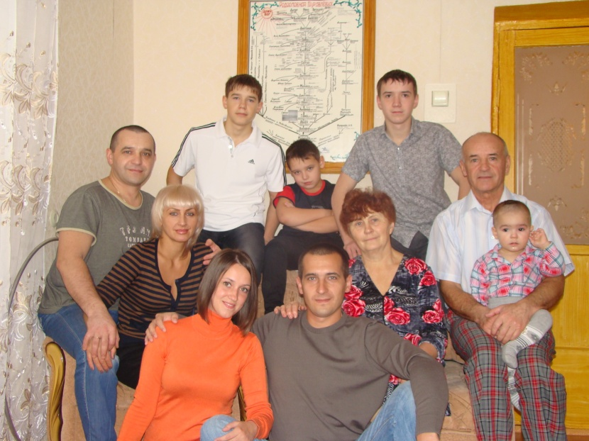
Самые маленькие члены нашей семьи Никита и Артём, правнуки деда Пани, внимательно слушают эти рассказы, повторяя: «Деда – солдат, папы солдаты, и мы будем солдатами!!!» Александр и Алексей, внуки деда Пани, окончили военные училища и служили Родине офицерами. Правнук Иван поступил в военное училище в 2012 году, второй правнук Виталий с отличием окончил в 2013 году школу и готовится тоже стать офицером, чтобы продолжить семейные традиции.
В нашем семейном древе много достойных имён! Мы рассказали лишь об одной из них. Пусть же в родословной семьи много новых страниц, которыми можно будет заслуженно гордиться, как гордимся сейчас мы нашим отцом, дедом и прадедом – Павлом Алексеевичем Муравлёвым!
Муравлёв Анатолий Павлович, кандидат технических наук, Кляйнфельдер Наталья Евгеньевна, учитель МБОУ СОШ № 31 г.Энгельса Саратовской области

